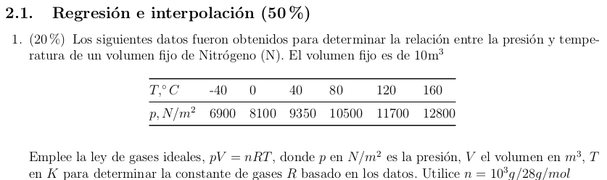

Atualmente o CODATA (2018) recomienda para o valor da constante $R$ de um gás ideal, o seguinte valor:

$R = 8,314 462 618 J {mol}^{-1}K^{-1}$

Se trabajó con los valores de temperatura en K.

|  |  |  |  |  |  |  |
| --- | --- | --- | --- | --- | --- | --- |
| $T,°K$ | 233.14999999999998 | 273.15 | 313.15 | 353.15 | 393.15 | 433.15 |

$ρ=\frac{nR}{V}T$ ecuación 1

La ecuación 1 es una ecuación lineal $y =mx+b$. Para obtener la recta se hace una regresión con los puntos datos, el resultado se presenta en la figura 1.

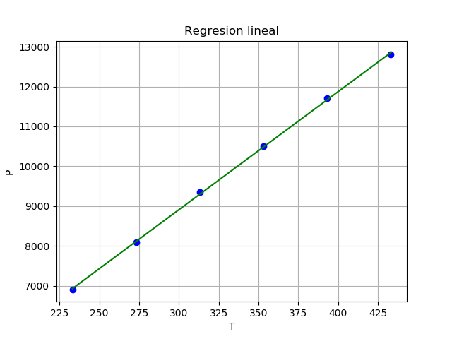

**Figura 1:** Regresión lineal

Entonces $R=\frac{m V}{n}$

Se encuentra la pendiente $m$ de la regresión.

$m=29.60714285714302$

Se multiplica por las constantes $V,n$ y se encuentra que:

$R=8.290000000000045 J/(K*mol)$

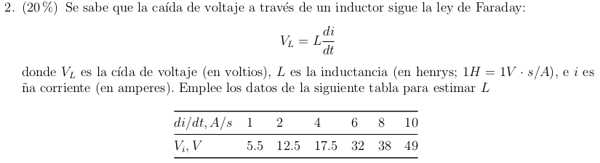

$V_{L}=L\frac{di}{dL}$ ecuación 2

La ecuación 2 con los datos suministrados en la tabla se puede modelar como una ecuación lineal $y = mx$, para hacer eso se aplica la regresión lineal, el resultado se presenta en la figura 2.

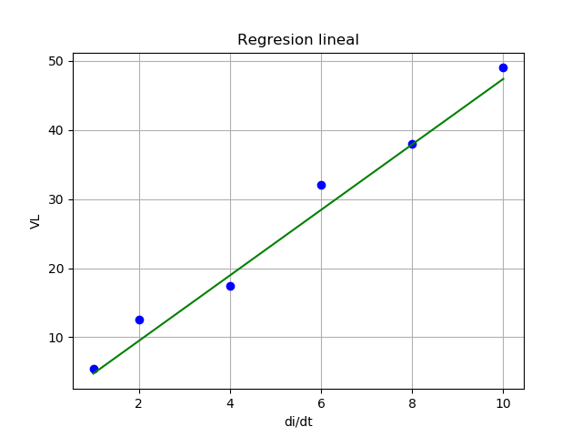

**Figura 2:** Regresión lineal

Entonces $L=m$

$L=4.738356164383561$

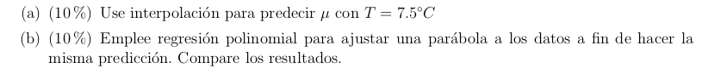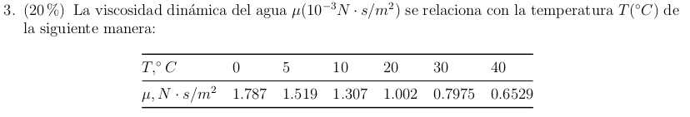

Se utiliza el método de diferencias divididas y se encuentro el siguiente vector para la generación del el polinomio interpolador.

[ 6.52900000e-01, -1.44600000e-02, 2.99500000e-04, -6.76666667e-06, 1.39047619e-07 -4.40476190e-10 ]

Por el polinomio se define $P(x)$

$P(x) =6.52900000e-01 + -1.44600000e-02(x-1.787) + 2.99500000e-04 (x-1.787)(x-1.519)+$

$-6.76666667e-06(x-1.787)(x-1.519)(x-1.307)+1.39047619e-07(x-1.787)(x-1.519)(x-1.307)$

$(x-1.002)+-4.40476190e-10 (x-1.787)(x-1.519)(x-1.307)(x-0.7975)$

La gráfica de los puntos de la tabla inicial y el polinomio se observan en la figura 3.

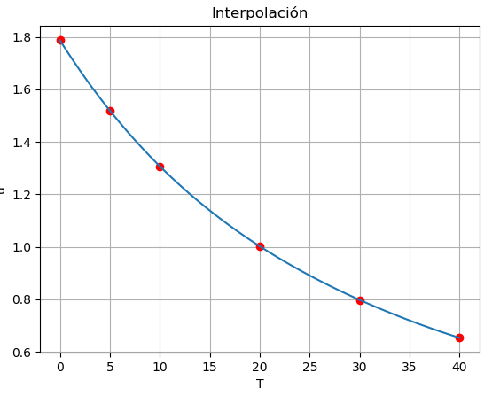

**Figura 3:** Interpolación

Se reemplaza la variable $T=7.5$ en el polinomio $P(x)$



$P(7.5) = 1.4068632289341516$

Se hace un regresión polinómica de grado 2.

$P(x) =ax^{2}+bx+c$

Para los datos del problema se encuentro un vector que constituyen las contante a,b,c respectivamente.

[ 1.76724498e+00 -4.94933660e-02 5.48341661e-04]

$P(x) =1.76724498e00x^{2}-4.94933660e-02x+5.48341661e-04$

La grafica del polinomio y los datos iniciales se observan en la figura 4:

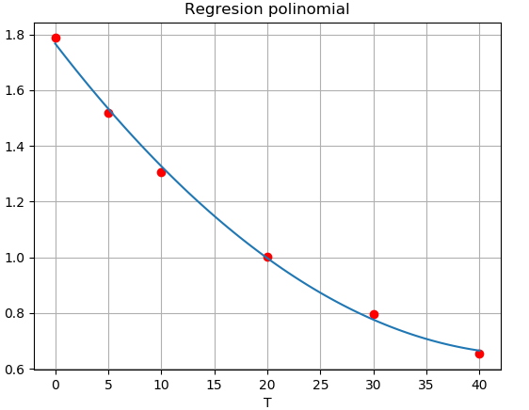

**Figura 4:** Regresión polinomial

$P(7.5) = 1.4268889576826982$

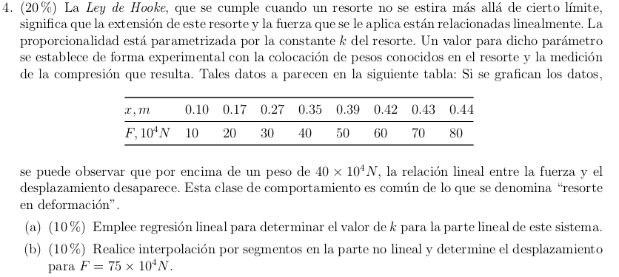

Para la regresión lineal se tomó desde el valor 10 a el 40. Como se observa en la siguiente tabla

|  |  |  |  |  |
| --- | --- | --- | --- | --- |
| F | 10 | 20 | 30 | 40 |
| x | 0.10 | 0.17 | 0.27 | 0.35 |

$F= kx$

Lo que cumple que sea una ecuación lineal $y =mx$

La constante k es igual a la pendiente m $(m=k)$

$k$ es el valor de la pendiente $0.0085$



Para la parte no lineal se trabaja con la siguiente tabla.

|  |  |  |  |  |
| --- | --- | --- | --- | --- |
| F | 50 | 60 | 70 | 80 |
| x | 0.39 | 0.42 | 0.43 | 0.44 |

Se encuentro las constante a,b,c del polinomio $P(x) = ax^{2}+bx+c$

$constantes =[ 1.11e-01 8.10e-03 -5.00e-05]$

$P(x) = 1.11e-01x^{2}+8.10e-0x-5.00e-05$

$P(75) = 0.437250000000002$

La gráfica de la figura 5 la aproximación de lineal y polinomial en los diferentes tramos del movimiento del resorte en deformación.

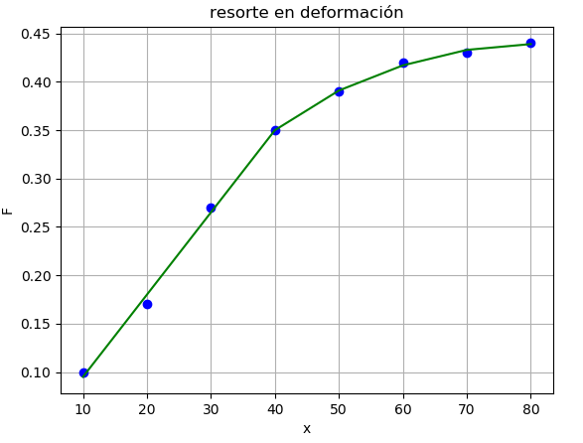

**Figura 5:**  Resorte en deformación

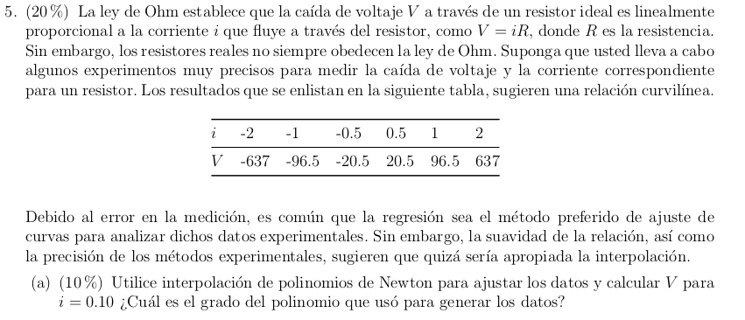

Se encuentra 4 constante en la interpolación de newton antes de llegar al 0

$v = [-637.0, 540.5, -259.0, 74.0, 0.0, 0.0]$

por lo tanto se trabajó con un polinomio de grado 3

Se obtuvo el polinomio

$P(x) =-637.0 +540.5*(x+2) -259.0*(x+2)*(x1+1) +74.0*(x+2)*(x+1])*(x)$

$P(0.1)=2.3239999999998844$

La figura 6 describe la gráfica de la aproximación de los puntos con la interpolación de newton.

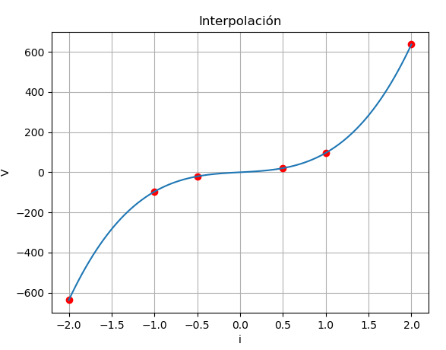

**Figura 6: Interpolación de newton**



Se hace una aproximación polinómica de grado 3 donde se encuentra el siguiente polinomio:

$P(x) =7.40000000e+01x^{3}+4.86534751e-15x^{2}+ 2.25000000e+01x-4.55507918e-15$

$P(0.1)=2.323999999999996$

la gráfica que se observa en la figura 7

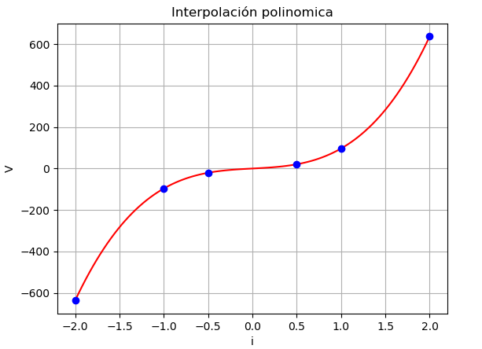

**Figura 6 :** Interpolación polinómica.

Ambas curvas se aproximan de igual forma a los puntos.

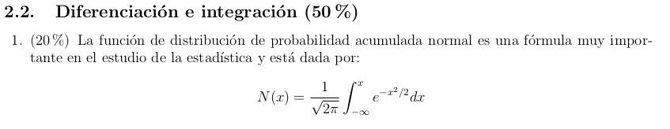

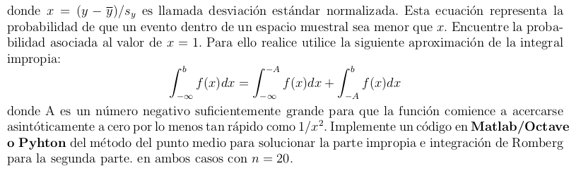

$N(x) = \frac{1}{\sqrt{2π}}(\int_{-∞}^{-2}{}e^{\frac{-x^{2}}{2}}dx+\int_{-2}^{1}{}e^{\frac{-x^{2}}{2}}dx)$

Se toma la primera integral.

$\int_{-∞}^{-2}{}e^{\frac{-x^{2}}{2}}dx=\int_{\frac{-1}{2}}^{0}{}\frac{1}{t^{2}}e^{\frac{-1}{2t^{2}}}dt$

Por integración de punto medio se obtiene:

$\int_{\frac{-1}{2}}^{0}{}\frac{1}{t^{2}}e^{\frac{-1}{2t^{2}}}dt=0.4146764991385116$

Se toma la segunda integral y se resuelve por el método de Romberg.

$\int_{-2}^{1}{}e^{\frac{-x^{2}}{2}}dx = 2.0519124050288178$

$N(x) = \frac{1}{\sqrt{2π}}(0.4146764991385116+ 2.0519124050288178)$

$N(x)=$ 0.9840266023155576

La gráfica de la función se observa en la figura 7

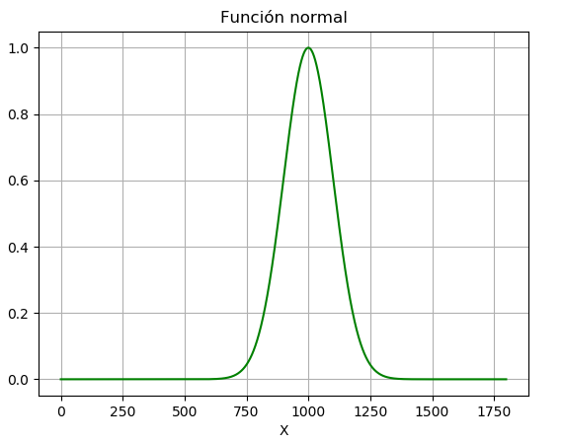

**Figura 7:** Función normal

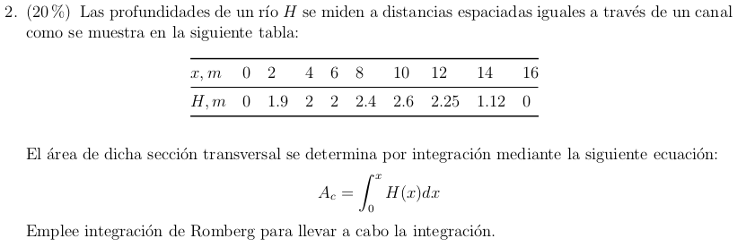

Se muestra cada una de las salidas en las interacciones del método de Romberg.

0.00000000

19.20000000 25.60000000

26.60000000 29.06666667 29.29777778

28.54000000 29.18666667 29.19466667 29.19302998

28.54000000 28.54000000 28.49688889 28.48581305 28.48303965

28.54000000 28.54000000 28.54000000 28.54068430 28.54089948 28.54095604

28.54000000 28.54000000 28.54000000 28.54000000 28.53999732 28.53999643 28.53999620

28.54000000 28.54000000 28.54000000 28.54000000 28.54000000 28.54000000 28.54000000 28.54000000

El resultado de la integral es **28.54000000 $u^{2}$**

La gráfica de la función se observa en la figura 8:

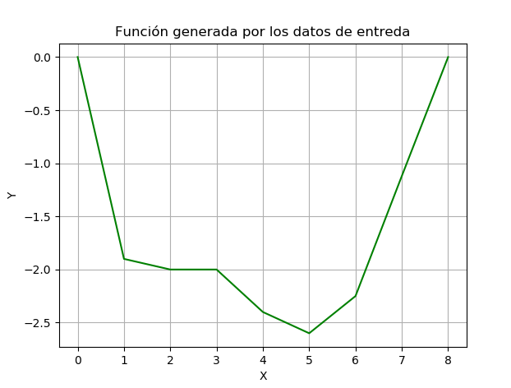

**Figura 8:** Función de la tabla en entrada.

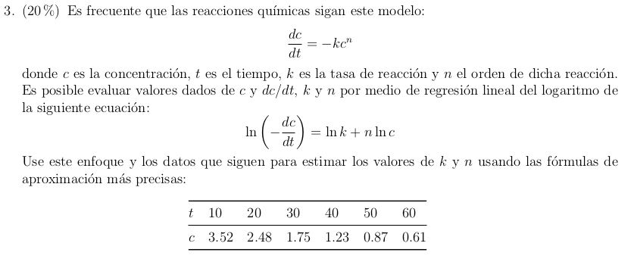

Se utilizó el valor de la m, b de la recta y =mx+b de la regresión, esta recta se observa en la figura 9.

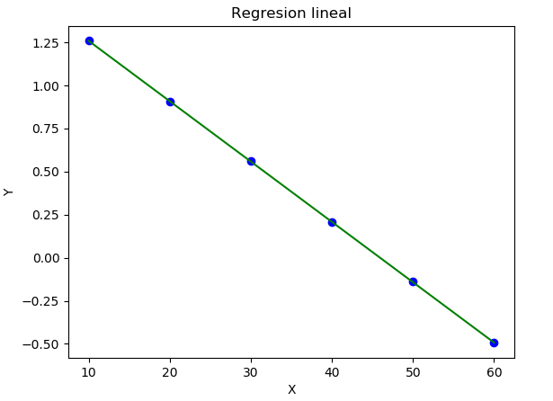

**Figura 9:** Regresión lineal

El valor de n es: -0.03502557159487492 y el valor de ln(k)= 1.6091935254803484

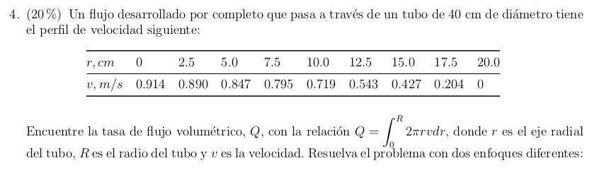



Se obtuvo el siguiente polinomio de grado 2.

$v = (-6.93539091r^{2}+1.4136665505882284r+0.005317673869110251)$

$Q=\int_{0}^{0.2}{}(-6.935390906213385r^{2}+1.4136665505882284r+0.005317673869110251)(2πr)dr$

$Q=2π\int_{0}^{0.2}{}(-6.935390906213385r^{3}+1.4136665505882284r^{2}+0.005317673869110251r)dr$

$Q=2π[(\frac{-6.935390906213385{(0.2)}^{4}}{4}+\frac{1.4136665505882284{(0.2)}^{3}}{3}+\frac{0.005317673869110251{(0.2)}^{2}}{2})$

$-(\frac{-6.935390906213385{(0)}^{4}}{4}+\frac{1.4136665505882284{(0)}^{3}}{3}+\frac{0.005317673869110251{(0)}^{2}}{2})$

$Q=0.00692391$

El gráfico de la regresión se observa en la figura 10

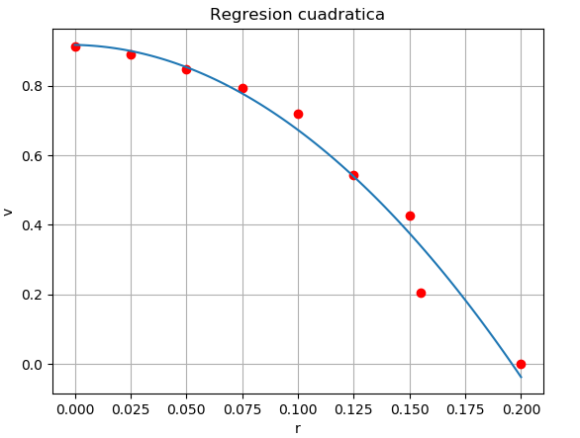

**Figura 10:** Regresión cuadrática



Con el método se simpsons se obtiene:

Método de Simpson : 0.0036069333333333333

La gráfica del método del metodo de simpsons se observa en la figura 11 :

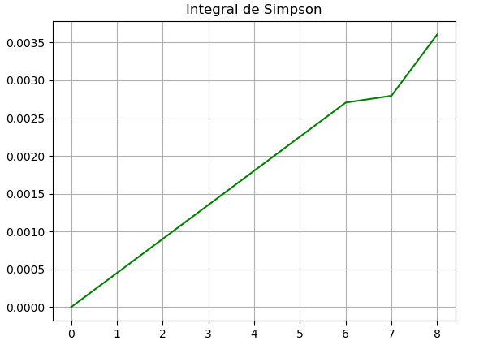

**Figura 11**: Método de simpson

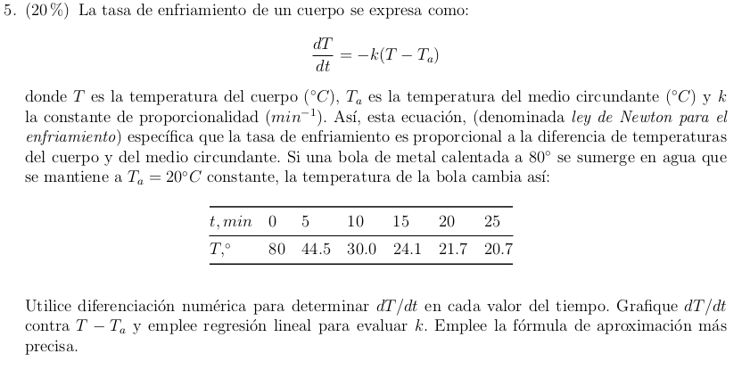

En la figura 12 se ilustra la gráfica pedida.

El valor de K es: -2.1188571428571428 min ^-1

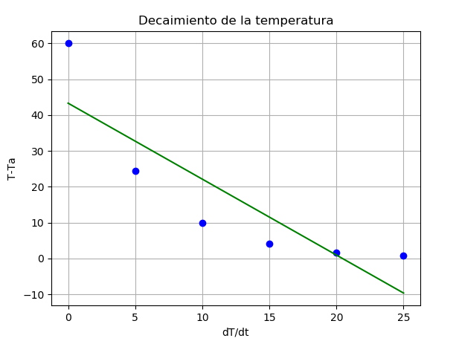

**Figura 12:** Decaimiento de la temperatura